**BÁO CÁO PHÂN TÍCH NGHIỆP VỤ VỤ**

**Chủ đề:** Xây dựng ứng dụng quản lý Đảng viên

**Mục lục**

Contents

**No table of contents entries found.**

1. **Usecase tổng quát**

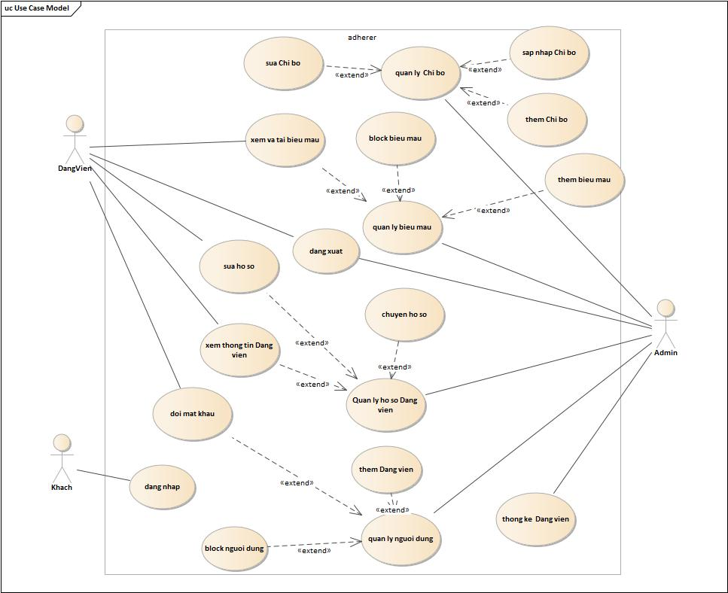

1. **SƠ ĐỒ LUÔNG DỮ LIỆU VÀ CƠ SỞ DỮ LIỆU CÁC NGHIỆP VỤ**
2. **Các nghiệp vụ của khách.**
   1. **Đăng nhập.**
      1. **Sơ đồ luồng dữ liệu.**

Khách

Thiết bị nhập

Thiết bị xuất

D1

D2

D3

D4

D5

D6

Bảng User

* + 1. **Mô tả dữ liệu.**
* **D1:** Cung cấp thông tin
* **Mã Đảng viên**
* **Mật khẩu**
* **D2**: Không có
* **D3**: Model gồm token và id.
* **D4**: Không có
* **D5** :Không có
* **D6**: Chuyển tới trang chủ
  + 1. **Thuật toán**
* **B1:** Hiện form đăng nhập cho người dung
* **B2:** Lấy mã Đảng viên và mật khẩu
* **B3:** Gửi mã Đảng viên và mật khẩu xuống server
* **B4:** Kiểm tra mã Đảng viên và mật khẩu, nếu đúng thì tạo trạng thái “true ” và tạo token, lấy id trả về cho người dung, nếu sai tạo trạng thái “false” và tin nhắn “Tên đăng nhập và mật khẩu không chính xác ” trả về cho người dung.
* **B5:** Kiểm tra trạng thái đăng nhập có “true” hay không.

+ Nếu trạng thái là ‘true’ thì lưu token và id và browser, chuyển tới trang chủ.

+ Nếu là “fale” hiện bootbox thông báo thông tin đăng nhập không chính xác cho người dùng sau đó xóa thông tin ở form đăng nhập, quay lại B1.

* + 1. **Thiết kế cơ sở dữ liệu.**
       1. **Các thuộc tính mới**

**-User(madv,password)**

* + - 1. **Xây dựng dữ liệu với tính đúng đắn**

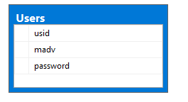

* + - 1. **Xây dựng dữ liệu với tính tiến hóa.**

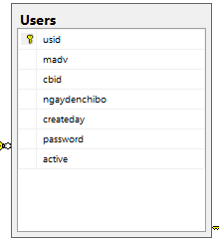

1. **Các nghiệp vụ của Admin.**
   1. **Thêm Đảng viên**
      1. **Sơ đồ luồng dữ liệu**

Admin

Thiết bị nhập

Thiết bị xuất

D1

D2

D3

D4

D5

D6

Bảng User

* + 1. **Mô tả thông tin**
* **D1:** Cung cấp thông tin
* **Mã Đảng viên**
* **Mật khẩu**
* **Mã Chi bộ**
* **Thời gian chuyển đến Chi bộ**
* **D2**: Không có
* **D3**: Thông tin User.
* **D4**: User(usid, mã Đảng viên , mật khẩu, mã chi bộ, thời gian chuyển đến Chi bộ, thời gian hiện tại và trạng thái active.
* **D5** :Không có
* **D6**: Thông báo thêm Đảng viên thành công hay thất bại.
  + 1. **Thuật toán**
* **B1:** Hiện form thêm Đảng viên
* **B2:** Lấy thông tin Đảng viên(mã Đảng viên , mã Chi bộ, ngày chuyển đến Chi bộ, mật khẩu)
* **B3:** Kết nối và chuyển thông tin Đảng viên thêm mới tới server.
* **B4:** Kiểm tra tính đúng đắn của data truyền từ client, đổi kiểu dữ liệu của ngày chuyển đến từ string thành datetime , tạo ngày hiện tại, Lưu thông tin Đảng viên vào database
* **B5:** Gửi thông báo thêm Đảng viên thành công hay thất bại về client ,nêu thành công là “true”, nếu thất bại là “false”.
* **B6:** Kiểm tra thông báo trạng thái trả về , nếu là “true” thì thông báo thêm Đảng viên thành công , đóng form thêm mới Đảng viên khi người dùng click vào button trên dialog thông báo, nếu là “false” thì thông báo thêm Đảng viên không thành công.
  + 1. **Thiết kế cơ sở dữ liệu**
       1. **Các thuộc tính mới**
* Không có
  + - 1. **Thiết kế cơ sở dữ liệu mang tính đúng đắn**

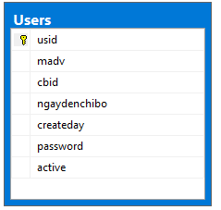

* + - 1. **Thiết kế cơ sở dữ liệu mang tính tiến hóa**



* 1. **Chuyển Đảng viên (khóa tài khoản).**
     1. **Sơ đồ luồng dữ liệu**

Admin

Thiết bị nhập

Thiết bị xuất

D1

D2

D3

D4

D5

D6

Bảng Users

* + 1. **Mô tả dữ liệu**
* **D1:** Cung cấp thông tin
* Usid(mã user tự sinh),Mã chi bộ
* **D2**: Không có
* **D3**: Thông tin User.
* **D4**: User(thông tin cập nhật mới Chi bộ).
* **D5** :Không có
* **D6**: Thông báo chuyển Đảng viên thành công hay thất bại.
  + 1. **Thuật toán**
* **B1:** Hiện form chuyển Đảng viên( đơn vị hiện tại và đơn vị đến).
* **B2:** Lấy thông tin Đảng viên(usid và mã Chi bộ cần chuyển đến).
* **B3:** Kết nối và chuyển thông tin Đảng viên thêm tới server.
* **B4:** Cập nhật Chi bộ mới cho Đảng viên
* **B5:** Thông báo chuyển Chị bộ thành công hay thất bại, nếu thành công là “true” nếu thất bại là “false”.
* **B6:** Kiểm tra trạng thái chuyển Chi bộ thành công hay thất bại, nếu trạng thái là “true” thì hiện dialog thông báo thành công nếu trạng thái là thất bại thì hiện dialog thông báo chuyển Chi bộ không thành công.
* **B7:** Đóng form chuyển Đảng viên
  1. **Khóa người dùng**
     1. **Sơ đồ luồng dữ liệu**

Admin

Thiết bị nhập

Thiết bị xuất

D1

D2

D3

D4

D5

D6

Bảng Users

* + 1. **Mô tả nghiệp vụ**
* **D1:** Cung cấp thông tin
* Usid(mã user tự sinh)
* **D2**: Không có
* **D3**: Thông tin User.
* **D4**: User(thông tin cập nhật mới Chi bộ và thay đổi trạng thái ).
* **D5** :Không có
* **D6**: Thông báo khóa Đảng viên thành công hay thất bại.
  + 1. **Thuật toán**
* **B1:** Hiện dialog thông báo khóa Đảng viên.
* **B2:** Nếu người dùng đồng ý khóa lấy thông tin Đảng viên(usid) và đóng dialog.
* **B3:** Kết nối và chuyển thông tin Đảng viên (usid) tới server.
* **B4:** Cập nhật trạng thái mới cho Đảng viên
* **B5:** Thông báo khóa Đảng viên thành công hay thất bại, nếu thành công là “true” nếu thất bại là “false”.
* **B6:** Kiểm tra trạng thái khóa Đảng viên thành công hay thất bại, nếu trạng thái là “true” thì hiện dialog thông báo thành công nếu trạng thái là thất bại thì hiện dialog thông báo khóa Đảng viên thành công.
* **B7:** Đóng dialog xác nhận khi người dùng click xác nhận.
  + 1. **Thiết kế cơ sở dữ liệu**



* 1. **Màn hình đổi mật khẩu**
     1. **Sơ đồ luồng dữ liệu**

Admin

Thiết bị nhập

Thiết bị xuất

D1

D2

D3

D4

D5

D6

Bảng Users

* + 1. **Mô hình hóa dữ liệu**
* **D1:** Cung cấp thông tin
* Usid(mã user tự sinh),password
* **D2**: Không có
* **D3**: Thông tin User.
* **D4**: User(mật khẩu mới).
* **D5** :Không có
* **D6**: Thông báo đổi mật khẩu thành công hay thất bại, nếu thất bại quay lại **B1**.
  + 1. **Thuật toán**

**B1:** Hiện form thay đổi mật khẩu

**B2:** Lấy thông tin User ( mật khẩu cũ, mật khẩu mới, mật khẩu xác nhận, usid)

**B3:** Check mật khẩu mới và mật khẩu xác nhận , nếu trùng khớp thì tới B4 nếu không trùng khớp thì quay lại B2.

**B4:**Gửi userid và mật khẩu mới tới server

**B5:** Kiểm tra mật khẩu cũ có trùng khớp hay không, tiến hành mã hóa và lưu mật khẩu mới.

**B6:** Thông báo thay đổi mật khẩu, nếu thành công thì trạng thái là “true” nếu thất bại thì trạng thái là “false”.

**B7:** Hiện dialog thông báo thành công hay thất bại, nếu thất bại quay lại B1.

* + 1. **Thiết kế cơ sở dữ liệu.**



* 1. **Xem thông tin Đảng viên**
     1. **Sơ đồ luồng dữ liệu**

Admin

Thiết bị nhập

Thiết bị xuất

D1

D2

D3

D4

D5

D6

Bảng Users,Files

* + 1. **Mô hình hóa dữ liệu**
* **D1:** Mã chi bộ
* **D2**: Không có
* **D3**: Thông tin User, Hồ sơ Đảng viên.
* **D4**: Mã chi bộ
* **D5** :Không có
* **D6**:Hiển thị thông tin Đảng viên và hồ sơ .
  + 1. **Thiết kế cơ sở dữ liệu**
       1. **Cơ sở dữ liệu mới**

**File(id,usid, đơn vị ,họ tên đang dùng, họ tên khai sinh, giới tính, dân tộc, tôn giáo , nghề nghiệp, ngày vào Đảng, ngày vào Đoàn , trình độ văn hóa, trình độ chuyên môn, quê quán nơi cư trú, sổ lý lịch ,số điện thoại, email)**

* + - 1. **Cơ sở dữ liệu mang tính đúng đắn**

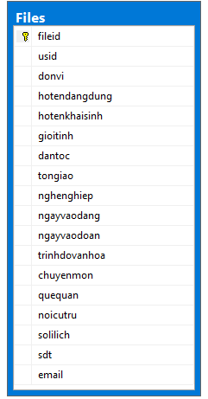

* + - 1. **Cơ sở dữ liệu mang tính tiến hóa**

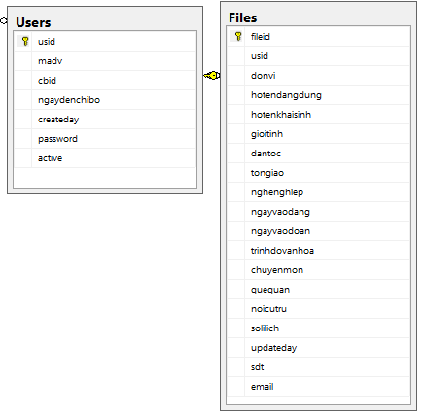

* 1. **Thêm biểu mẫu**
     1. **Sơ đồ luồng dữ liệu.**

Admin

Thiết bị nhập

Thiết bị xuất

D1

D2

D3

D4

D5

D6

Bảng Forms

* + 1. **Mô tả dữ liệu**
* **D1: Form(**Tên biểu mẫu, ghi chú , file biểu mẫu)
* **D2**: Không có
* **D3**:Không có.
* **D4**: **Form**(Tên biểu mẫu, ghi chú , file biểu mẫu)
* **D5** :Không có
* **D6**:Thông báo thêm biểu mẫu thành công hay thất bại .
  + 1. **Thuật toán**

**B1:** Lấy thông tin (tên biểu mẫu , ghi chú và file biểu mẫu)

**B2:** Gửi thông tin biểu mẫu về server

**B3:** Cập nhật file biểu mẫu vào server chứa biểu mẫu, tạo tên biểu mẫu tự động và lưu thông tin biểu mẫu vào database.

**B4:** Tạo trạng thái và gửi về client , nếu thành công là “true” nếu thất bại là “false” .

**B5:** Kiểm tra trạng thái thêm biểu mẫu , hiện dialog thông báo thêm thành công hay thất bại. Nếu thành công thì cập nhật danh sách biểu mẫu, nếu thất bại thì quay lại B1.

* + 1. **Thiết kế cơ sở dữ liệu**
       1. **Các thuộc tính mới**
* **Forms(formid, nameform, updateday)**
  + - 1. **Cơ sỡ dữ liệu mang tính đúng đắn**

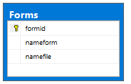

* + - 1. **Cơ sở dữ liệu mang tính tiến hóa**

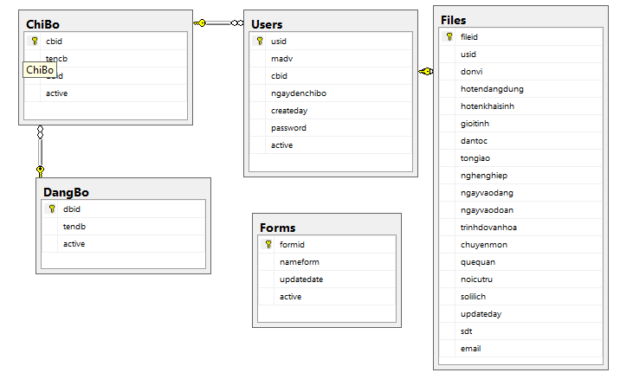

* 1. **Xem và tải biểu mẫu**
     1. **Sơ đồ luồng dữ liệu**

Admin

Thiết bị nhập

Thiết bị xuất

D1

D2

D3

D4

D5

D6

Bảng Forms

* + 1. **Mô tả dữ liệu**
* **D1:** Không có
* **D2**: Không có
* **D3**:Form(tên biểu mẫu, id, tên file , trạng thái, ngày update).
* **D4**: Không có
* **D5** :Không có
* **D6**:Biểu mẫu đường dẫn và file
  + 1. **Thuật toán**

**B1:** Mở trang biểu mẫu

**B2:** Lấy biểu mẫu thông qua gọi server

**B3:** Hiện thị biểu mẫu cho người dùng

**B4:** Tải biểu mẫu khi người dùng chọn tải biểu mẫu

* + 1. **ád**
  1. **Fasdf**
  2. **Ádf**
  3. **Ádfasd**
  4. **f**

1. **Các nghiệp vụ của Đảng viên.**
   1. **Sdfasd**
   2. **Asdad**
2. **sdfasdf**
3. **Sadfsadf**